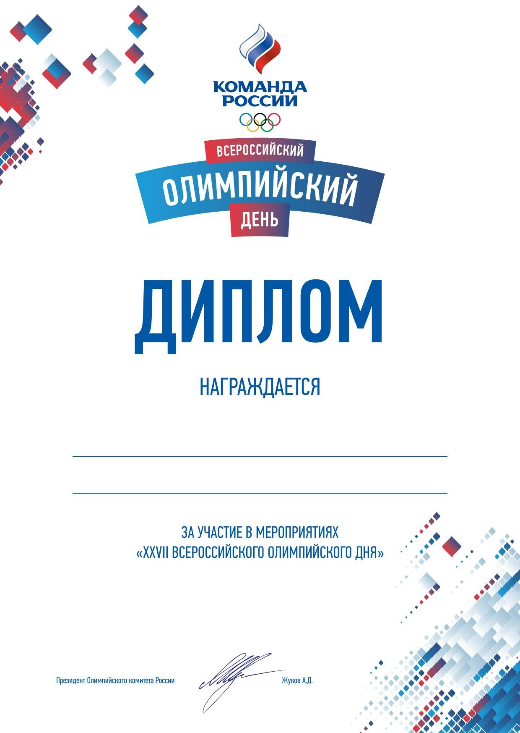Министерство образования и науки Республики Дагестан
ГБОУ РД «Республиканский центр образования»
Региональный центр военно-патриотического воспитания и подготовки учащейся молодежи к военной службе Республики Дагестан

СЕРТИФИКАТ
УЧАСТНИКА

Республиканского конкурса «Твой подвиг не забыт…» памяти Героя Российской Федерации Зейнудина Батманова в номинации «Эссе «Бессмертен подвиг героев»

вручается

Алисултанову Ахмеднаби Амачевичу

Работа на тему: «Бессмертен подвиг героев»

руководитель: Даитбекова Миседо Ахмедовна

Директор ГБОУ РД «РЦО» А. Б. Байрамбекова

2021 г.

